OO – Rapport

Af Marcus Wahlstrøm

Rapport - Indholdsfortegnelse

Indhold

Teoretisk opgave 3

1. Anbefaling af Windows-version 3

2. Forskellene mellem "Clean install", "Upgrade" og "Migration" 3

3. Forskellene mellem filsystemerne FAT32, exFAT og NTFS 3

4. Fordele og ulemper mellem volume typer 3

5. Forskellene mellem en workgroup og domain løsning 4

6. Hvordan kan en VPN bruges til virksomhed og privat brug 4

7. Løsning på reetablering af total datatab 4

Praktisk opgave – Workgroup netværk 5

1. Opsætning af 2x virtuelle maskiner 5

2-3. Oprettelse af 3x5GB dynamiske harddiske som spanned volume og striped volume 5

4. Kontrollering af de virtuelle maskiner er opsat med DHCP konfiguration 5

5. Åbning i firewallen for tilladelse af kommunikation (ping kommando) mellem de virtuelle maskiner 5

6-7-8. Bevis på de virtuelle maskiner kan kommunikerer (ping kommando) 5

9-10-11. Oprettelse af workgroup brugere og grupper på de virtuelle maskiner 6

12. Anbefaling 6

# Teoretisk opgave

1. Anbefaling af Windows-version

Jeg vil anbefale at installere Windows 10 Pro.

Denne version af Windows er mere velegnet til virksomheder, på grund af de avancerede funktioner som BitLocker-kryptering, fjernskrivebord og muligheden for at deltage i et domæne.

Disse funktioner giver øget sikkerhed og administrativ kontrol, hvilket kan være vigtigt for virksomhedsmiljøet.

### 2. Forskellene mellem "Clean install", "Upgrade" og "Migration"

En Clean installation er, når Windows bliver installeret på en ny/tom disk, hvilket giver en helt frisk start.

En Upgrade bruges, når en tidligere version af Windows allerede er installeret, fx Windows 7, og du ønsker at opgradere til en nyere version som Windows 10.

En Migration bruges, når Windows allerede er installeret, og du ønsker at foretage en ny installation, samtidig med at du bevarer programmer, data og indstillinger.

### 3. Forskellene mellem filsystemerne FAT32, exFAT og NTFS

FAT32 blev udviklet af Microsoft, og udkom i 1996.

FAT32-systemet giver kun mulighed for enkelte filer op til 4GB, og den maksimale diskstørrelse er 8TB.

FAT32-systemet havde begrænsede funktioner, og havde ikke indbygget sikkerhed, filkryptering eller filkompression.

exFAT blev udviklet af Microsoft, og udkom i 2006 som en videreudvikling af FAT32.

exFAT er optimeret til bedre ydeevne, og kan håndtere enkelte filer op til 16EB (ExaBytes).

NTFS blev udviklet af Microsoft, og udkom i 1993.

NTFS giver mulighed for enkelte filer op til 16TB, og er det mest moderne filsystem til Windows.

NTFS har flere indbyggede funktioner, såsom filkompression, kryptering og sikkerhed.

### 4. Fordele og ulemper mellem volume typer

Et striped volume øger hastigheden, ved at skrive og læse, på flere fysiske diske samtidig.

Dette forbedrer ydeevnen, men hvis blot en disk bliver korrupt eller fejler, kan det resultere i totalt datatab.

Derfor er denne type volume ikke særlig sikker.

Et spanned volume kombinerer flere fysiske diske til et enkelt volume, og diskene bliver fyldt op 1 af gangen.

Hvis en disk bliver korrupt eller fejler, går kun data på den pågældende disk tabt.

Dette gør spanned volumes mere sikre end striped volumes.

Et mirrored volume spejler indholdet på flere diske, og giver mest sikkerhed.

Hvis en af diskene bliver korrupt eller fejler, vil dataene stadig være spejlet på de andre diske, (medmindre alle diske går i stykker samtidig, hvilket er meget usandsynligt.)

Men det beskytter ikke mod indbrud eller brand, da data stadig er gemt på diskene.

### 5. Forskellene mellem en workgroup og domain løsning

En workgroup består af individuelle lokale Windows-konti på computeren. (Hvis flere personer skal bruge pc'en, skal de hver især oprette en konto.)

Et domæne er en central server (Active Directory), som administrerer politikker, regler og Windows-konti på flere maskiner.

Et domæne tillader, at flere personer kan bruge og logge på samme computer, da logon-processen bliver håndteret af domæneserveren.

### 6. Hvordan kan en VPN bruges til virksomhed og privat brug

En VPN kan bruges til at etablere en krypteret digital tunnel mellem to computere, hvilket skaber en sikker forbindelse.

Dette er især nyttigt, når virksomheder skal oprette forbindelse til en fjerncomputer på en sikker måde via internettet.

Desuden giver en VPN mulighed for, at virksomhedens medarbejdere kan arbejde remote fra deres hjemmecomputer.

En VPN kan også anvendes, for eksempel hvis en artikel eller en hjemmeside kun er tilgængelig i bestemte lande.

Så kan en VPN bruges til at oprette en tunnel til en anden computer i det specifikke land, hvilket giver adgang til det pågældende indhold.

### 7. Løsning på reetablering af total datatab

En løsning på at sikre datatab er at bruge en cloud-løsning som fx OneDrive for Business, som tillader virksomhedens medarbejdere kan gemme deres filer på en fjernserver.

OneDrive er integreret direkte i Windows, så det er nemt at bruge, og det sikrer, at dataene ikke forsvinder i tilfælde af brand, tyveri osv.

# Praktisk opgave – Workgroup netværk

### 1. Opsætning af 2x virtuelle maskiner

For at omdøbe "hostname" på pc'en, tryk på Windows-tasten + R, og skriv "sysdm.cpl". Vælg "Skift". (navneændring kræver en genstart.)

Først skal vi bekræfte, om virtualization er aktiveret.

Dette kan kontrolleres i TaskManager, under fanen CPU. (se "Bilag – virtualization")

Virtualization kan normalt aktiveres i BIOS, under "Avancerede indstillinger".

Når virtualization er aktiveret, tryk på Windows-tasten + R, og skriv "optionalfeatures".

Marker "Hyper-V" boksen, bekræft ændringerne og genstart den fysiske pc.

Hent værktøjet fra Microsoft, til at oprette en ".ico" fil via dette link: "https://go.microsoft.com/fwlink/?LinkId=691209"

Åbn Hyper-V, vælg "Ny virtuel maskine" og følg installationsguiden.

### 2-3. Oprettelse af 3x5GB dynamiske harddiske som spanned volume og striped volume

Åbn Hyper-V, og højreklik på den virtuelle maskine.

Vælg "Indstillinger" og gå til fanen, "SCSI-controller".

Tilføj 3 diske, på 5GB hver.

Tryk på Windows-tasten + R, og skriv "diskmgmt.msc" for at åbne Diskstyring.

Højreklik på en disk, og vælg "Konverter til dynamisk" gentag for hver af de 3 diske.

Højreklik derefter på en af de dynamiske diske, og vælg "spanned volume" eller " striped volume".

Følg opsætningsguiden, og vælg de andre diske, til at danne et "spanned volume" eller "striped volume". (se "Bilag – spanned og striped volume")

### 4. Kontrollering af de virtuelle maskiner er opsat med DHCP konfiguration

Tryk på Windows-tasten + R, og skriv "ncpa.cpl" for at åbne Netværksforbindelser.

Højreklik på Ethernet, og vælg "Egenskaber".

Find og vælg "IPv4" i egenskaberne for Ethernet. (se "Bilag – DHCP")

Kontroller, at "DHCP" er markeret.

### 5. Åbning i firewallen for tilladelse af kommunikation (ping kommando) mellem de virtuelle maskiner

Tryk på Windows-tasten + R, og skriv "wf.msc" for at åbne Windows Firewall, med avancerede sikkerhedsindstillinger.

Under "Indgående regler", vælg "Ny regel". Vælg typen "Tilpasset" og gå til fanen "Protokoller og porte".

Vælg "Protokoltype" "ICMPv4". Tilpas reglen efter behov og marker boksen "Echo Request" (se "Bilag – Firewall")

### 6-7-8. Bevis på de virtuelle maskiner kan kommunikerer (ping kommando)

Åben HyperV, og start begge virtuelle maskiner, og Tryk på Windows-tasten + R, og skriv "cmd" derefter skriv kommandoen, "ping 192.168.1.20" i PC1, og omvendt i PC2 skriv kommandoen, "ping 192.168.1.10" (se "Bilag – Ping")

### 9-10-11. Oprettelse af workgroup brugere og grupper på de virtuelle maskiner

Tryk på Windows-tasten + R, og skriv "compmgmt.msc" under "Local users & Groups" kan workgroup brugere og grupper oprettes (se "Bilag – NTFS Permissions")

12. Anbefaling af antivirus program  
Jeg anbefaler Avast Antivirus, da det er gratis, og har noget af det bedste beskyttelse mod malware virus.

Bilag – virtualization  
  
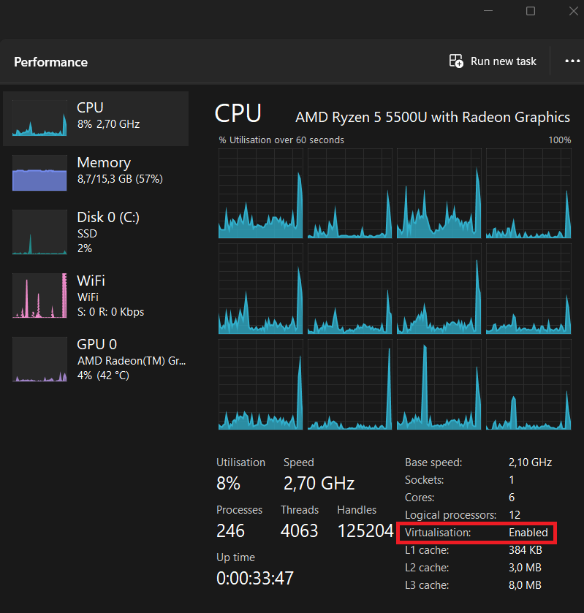

Bilag – spanned og striped volume

"Spanned Volume "

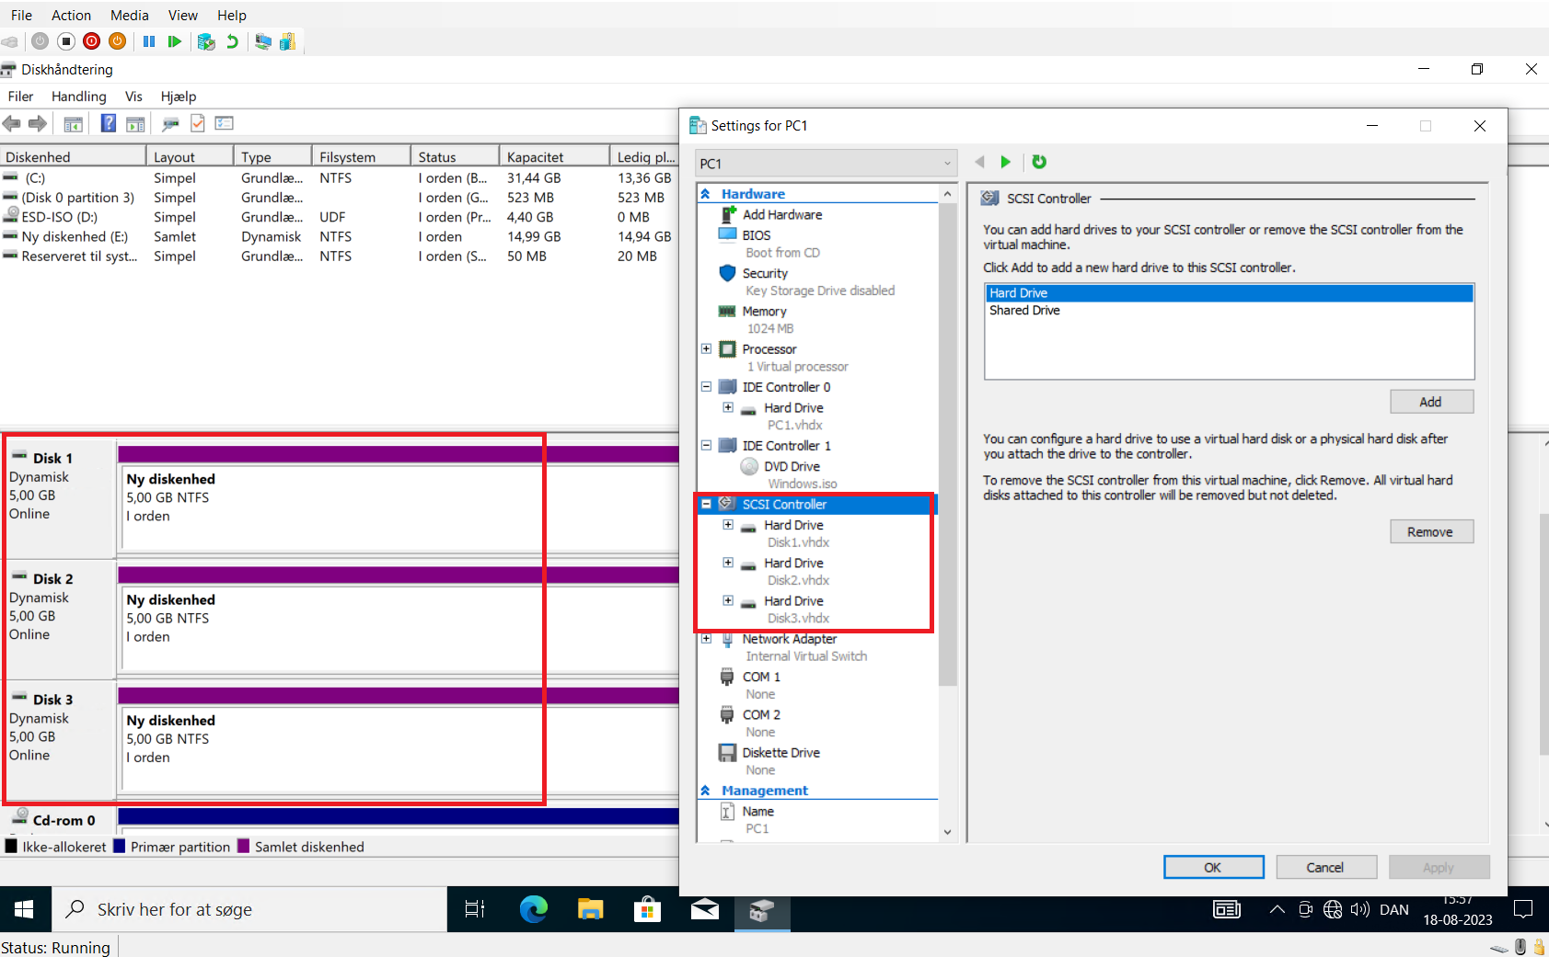

"Striped Volume"

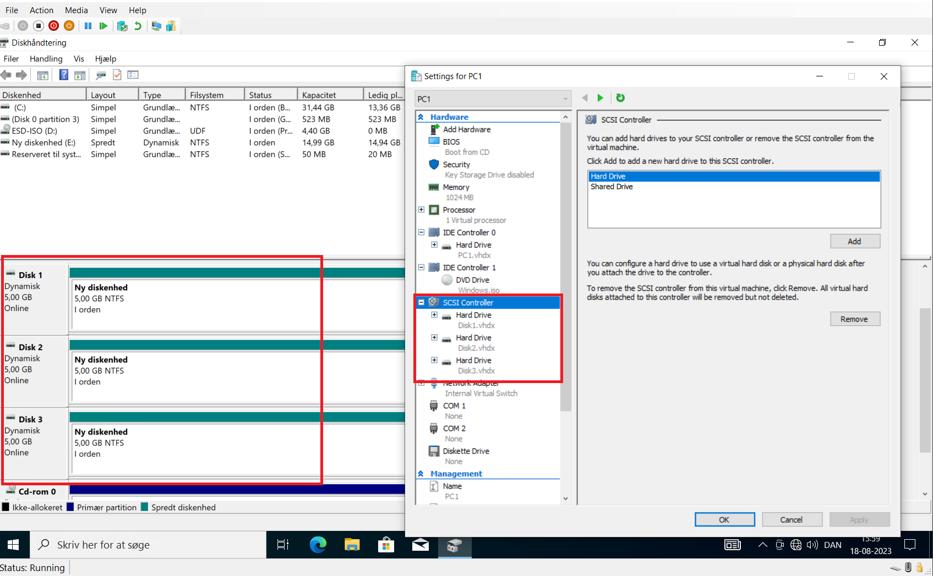

Bilag – DHCP  
  
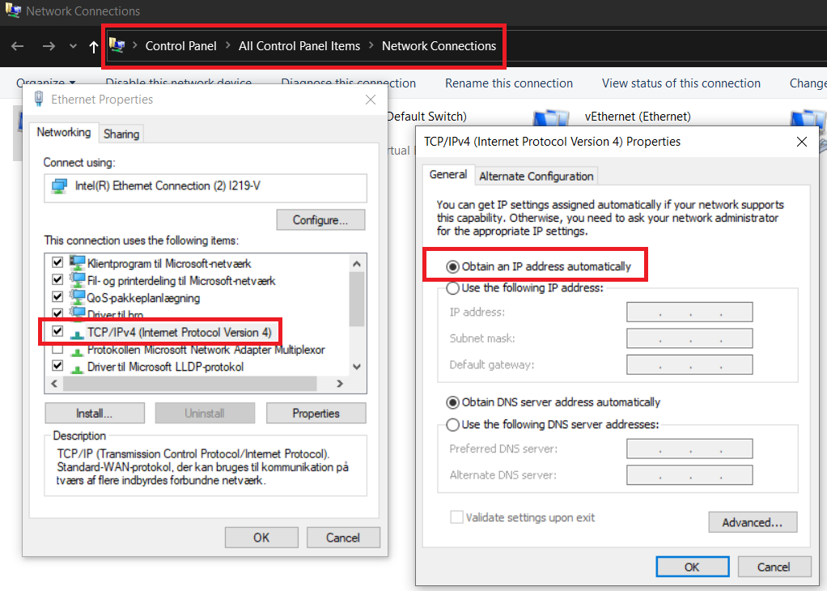

Bilag – Firewall  
  
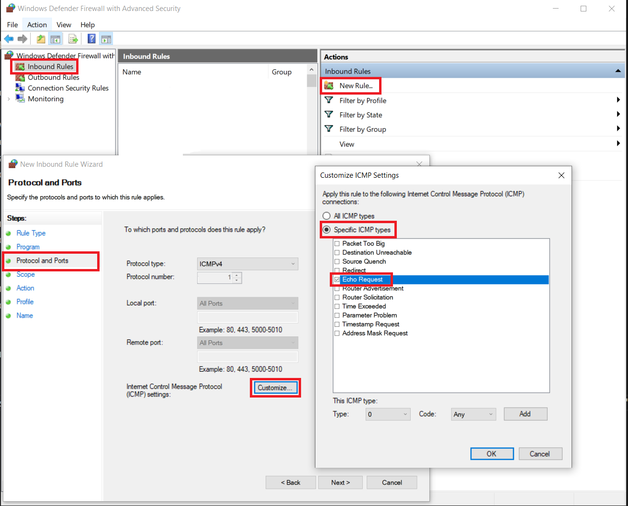

Bilag – Ping  
  
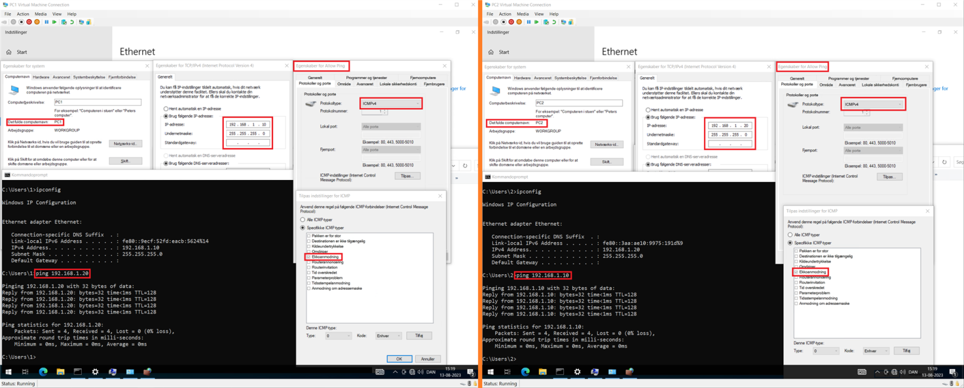

Bilag – NTFS Permissions  
  
